2 0 0 9

OBEC POHORELÁ
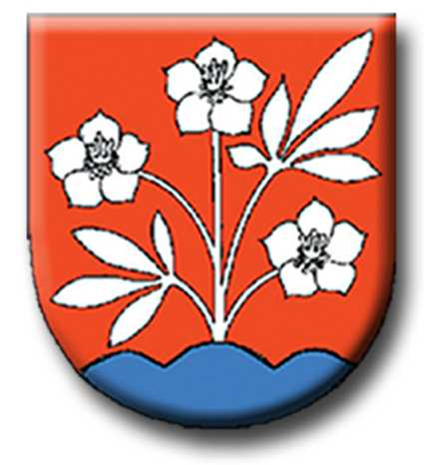

VÝROČNÁ
KONSOLIDOVANÁ
SPRÁVA
ZA ROK 2018

Obsah
Príhovor starostky Obce 3
1.Základná charakteristika Obce Pohorelá 8
1.1. Geografické údaje 8
1.2. Demografické údaje 9
1.3. Ekonomické údaje a hospodárstvo 9
1.4. Infraštruktúra a vybavenosť 10
1.5. Bezpečnosť a požiarna ochrana 11
1.6. Odpadové hospodárstvo 12
1.7. Výchova a vzdelávanie 13
1.8. Kultúra a šport v roku 2018 14
1.9. Osobnosti, pamiatky a pamätihodnosti v roku 2018 19
1.10. Symboly obce 23
1.11. Samospráva obce 24
1.12. Organizačná schéma 31
2. HOSPODÁRENIE OBCE ZA ROK 2018 32

Príhovor starostky Obce

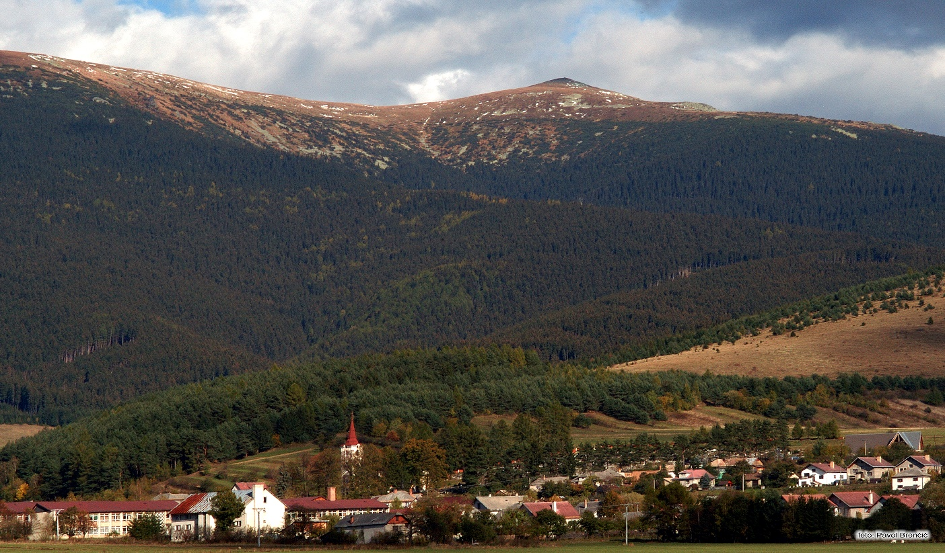
V roku 2018 sme pracovali na príprave viacerých projektov, ktoré nám boli schválené a samotná realizácia sa rozbehne v roku 2019. Koniec roka je tradične príležitosťou na rekapituláciu doteraz dosiahnutých a pripravovaných krokov našej obce. Rada by som Vám prezentovala realizované projekty a výsledky práce v posledných štyroch rokoch. Zapájali sme sa do mnohých výziev na získanie finančných prostriedkov v oblastiach, kde sme to považovali za potrebné z hľadiska rozvoja obce, ale taktiež sme mnohé aktivity financovali z vlastných zdrojov obce. Už dlhodobo realizujeme projekt: Komunitné centrum Pohorelá, ktoré slúži pre občanov obce na poskytovanie sociálneho poradenstva, vzdelávacie aktivity, programy pre deti a mládež, právne poradenstvo a komunitnú prácu. Projekt bude realizovaný do 30. 6. 2019 a je plne hradený prostredníctvom Implementačnej agentúry pre operačný program zamestnanosť a sociálna inklúzia.
Dňa 7. 2. 2018 sa za prítomnosti prezidenta Hasičského a záchranného zboru - pána Alexandra Nejedlého a ďalších hostí v našej obci uskutočnilo slávnostné odovzdanie vozidla CAS 32 T148 do výbavy nášho Dobrovoľného hasičského zboru. Vozidlo bolo dňa 7. 7. 2017 odovzdané na technické zhodnotenie do Liptovského Hrádku. Hodnota technického zhodnotenia bola 118.033,86 EUR. Finančné prostriedky boli plne hradené Ministerstvom vnútra SR. Ďalším realizovaným projektom v roku 2018 je rekonštrukcia hasičskej zbrojnice. Predmetom projektu je výmena rekonštrukcia strechy, rekonštrukcia bleskozvodu, systému na odvedenie dažďových vôd, výmena sekčných elektrických brán a výmena okien. Projekt bol podporený z finančných prostriedkov Ministerstva vnútra SR sumou 30.000,0 EUR. Okrem týchto finančných prostriedkov sme pre náš Dobrovoľný hasičský zbor získali aj dotácie na materiálno-technické zabezpečenie a to nasledovne: rok 2018 - dotácia Dobrovoľnej požiarnej ochrany Bratislava vo výške 1.400 EUR – zakúpené dva kusy zásahových odevov, hadice, prechodky, požiarny vak, prúdnica, zásahové rukavice.
Tak ako tradične aj v posledných štyroch rokoch sme sa uchádzali o finančné prostriedky v rámci Programu obnovy dediny. Výsledkom je nasledujúca realizácia: Informačný panel Bartková 2018 s oddychovou lavičkou je realizovaný v tomto roku v Ždiarskom sedle pod vrcholom Bartková. Priestor bude slúžiť občanom a návštevníkom Národného parku Nízke Tatry.
Dňa 27. 6. 2018 nám bol v rámci Integrovaného regionálneho operačného programu schválený projekt s názvom: „Zlepšenie kľúčových kompetencií žiakov ZŠ s MŠ, Kpt. Nálepku 878, Pohorelá, rekonštrukciou a zlepšením technického vybavenia jazykových, odborných a prírodovedných učební.“ Realizácia bude prebiehať v tomto školskom roku. Hlavným cieľom je „Vytvorenie efektívneho prostredia a podmienok pre zlepšenie kľúčových kompetencií žiakov ZŠ Pohorelá“, ktorá je miestom realizácie projektu. Výška poskytnutých prostriedkov je 189.744,82 EUR (celkový rozpočet projektu 199.731,39). Projekt rieši rekonštrukciu a zlepšenie technického vybavenia: jednej jazykovej učebne, dvoch prírodovedných učební, jednej polytechnickej učebne, jednej učebne IKT.
Ďalším väčším schváleným projektom je Dobudovanie systému triedeného zberu a odvozu komunálneho odpadu. Cieľom je zlepšiť súčasný nevyhovujúci stav nakladania s komunálnym odpadom, zlepšiť technickú vybavenosť obce Pohorelá. V rámci predkladaného projektu bude zrealizované v rokoch 2018, 2019: dobudovanie zberného dvora za účelom zvýšenia kapacity triedeného zberu komunálnych odpadov vznikajúcich na území obce, za ktorých zber a nakladanie s nimi je zodpovedná obec; vybudovanie stojiska na umiestnenie zberných nádob na zmesový komunálny odpad za účelom predchádzania vzniku miest s nezákonne umiestneným odpadom; obstaranie zberných nádob, zberového vozidla valník 3,5 t a štiepkovača - zariadenia na spracovanie odpadov. Projekt bol schváleným Ministerstvom vnútra SR. Výška poskytnutých prostriedkov je 152.582,60 EUR (celkový rozpočet projektu 160.613,26 EUR).
Dňa 19. 10. 2018 nám bol Riadiacim orgánom pre Operačný program Životné prostredie schválený projekt: Prestavba viacúčelovej administratívnej budovy, Obec Pohorelá. Predkladaný projekt rieši prestavbu objektu viacúčelovej administratívnej budovy a obnovu obalových konštrukcií tejto budovy (zníženie energetickej náročnosti). Riešený objekt tvorí západnú časť v súčasnosti nevyužívanej administratívnej stavby. Objekt bude po realizácii opatrení zameraných na zníženie energetickej náročnosti budovy plniť funkciu obecného úradu, obecného klubu mládeže a obradnej miestnosti. V rámci projektu plánujeme realizovať: zateplenie obvodového plášťa, zateplenie strešného plášťa, výmenu otvorových konštrukcií, rekonštrukciu kotolne a vykurovacej sústavy, rekonštrukciu osvetlenia, vybudovanie systému rekuperácie. Obec teda bude po úspešnej realizácii projekt konečne sídliť vo vlastných priestoroch a bude vytvorená spoločenská miestnosť na realizáciu menších podujatí v prípade zlého počasia alebo v zimnom období. Schválená výška nenávratného finančného príspevku: 348 217,23 €.
Ďakujem všetkým tým, ktorí sa svojou prácou pričinili o rozvoj obce.

Ing. Jana Tkáčiková
starostka obce

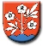
OBEC POHORELÁ

SPOJENÁ
VÝROČNÁ SPRÁVA
ZA KONSOLIDOVANÝ CELOK
ZA ROK 2018

Názov a sídlo materskej
účtovnej jednotky: Obec Pohorelá - Obecný úrad v Pohorelej
Nová 392
976 69 Pohorelá

Kontakty: tel: 048 / 6196 102
048 / 6196 109
0902 974 410
fax: 048 / 6196 909

e-mail: obec@pohorela.sk, starosta@pohorela.sk
web: http://www.pohorela.sk/

Identifikačné číslo organizácie: 00 313 696

Daňové identifikačné číslo: 202 116 996 4

Právna forma: Obec (801)

Dátum vzniku účtovnej jednotky: 1.7.1973
Prvá písomná zmienka o obci: 1612

Počet obyvateľov k 31.12.2018: 2.206

Priemerný evidenčný počet zamestnancov počas účtovného obdobia (rok 2018)
- prepočítaný: 45,96
- fyzicky: 49,55
z toho riadiaci zamestnanci: 1 (starostka obce)

Počet zamestnancov k 31.12.2018: 48 (z toho ženy 34), - vekový priemer 51,2
z toho riadiaci zamestnanci: 1 – starostka obce
- v tom v poproduktívnom veku 17 (z toho ženy 16)
- v tom so zníženou pracovnou schopnosťou 4 (z toho 3 ženy)
Dcérska účtovná jednotka: Základná škola s materskou školou Pohorelá

Metóda konsolidácie: úplná

Obec Pohorelá je zriaďovateľom rozpočtovej organizácie Základná škola s materskou školou Pohorelá.

Názov a sídlo rozpočtovej organizácie: Základná škola s materskou školou Pohorelá
Kpt. Nálepku 878
976 69 Pohorelá

Kontakty: tel.: 048 / 6196 130 - riaditeľňa
048 / 6196 137 – materská škola
048 / 6196 103 – školská jedáleň
fax: 048 / 6196 917
e-mail: zspohorela@stonline.sk
riaditelka@zspohorela.edu.sk
web: http://www.zspohorela.edu.sk//

Identifikačné číslo organizácie: 37 828 363

Daňové identifikačné číslo: 202 161 044 8

Dátum vzniku účtovnej jednotky: 1.1.2002

Priemerný počet zamestnancov počas účtovného obdobia (rok 2018)
- prepočítaný: 37,27
- fyzicky: 39
z toho riadiaci zamestnanci: 4
- Mgr. Jozef Šajša – riaditeľ
- Mgr. Erika Bialiková– zástupkyňa pre ZŠ
- PaedDr. Dagmar Krupová – zástupkyňa pre MŠ
- Dana Kolláriková – vedúca školskej jedálne

Počet zamestnancov k 31.12.2017: 39 (z toho ženy 36), - vekový priemer 46,23
v tom v poproduktívnom veku - 1
- v tom so zníženou pracovnou schopnosťou - 0

Počet žiakov základnej školy: 267
Počet zapísaných detí v materskej škole: 38
- z toho deti, ktoré majú 1 rok pred plnením
povinnej školskej dochádzky 13

1.Základná charakteristika Obce Pohorelá

Obec Pohorelá je samostatný územný samosprávny a správny celok Slovenskej republiky; združuje osoby, ktoré majú na jej území trvalý pobyt. Obec Pohorelá je právnickou osobou, ktorá za podmienok ustanovených zákonom samostatne hospodári s vlastným majetkom a s vlastnými príjmami.

Základnou úlohou Obce Pohorelá pri výkone samosprávy je starostlivosť o všestranný rozvoj jej územia a o potreby jej obyvateľov. Obec Pohorelá pri výkone samosprávy plní povinnosti uložené zákonmi.

Obec Pohorelá - založená v 16. storočí valašskou kolonizáciou, patrí do Horehronskej etnografickej oblasti. Súčasťou obce jej aj osada Pohorelská Maša založená v katastri obce v 2. polovici 18. storočia.

Prvá písomná zmienka je z roku 1612. Kronika však hovorí, že obec jestvovala už v jedenástom storočí za panovania Ondreja I. Ale jej občanov vyhubil neskoršie pravdepodobne mor. Až v roku 1520 sa v nej osídlili obyvatelia poľského pôvodu, ktorí sem prišli cez Kráľovu hoľu.

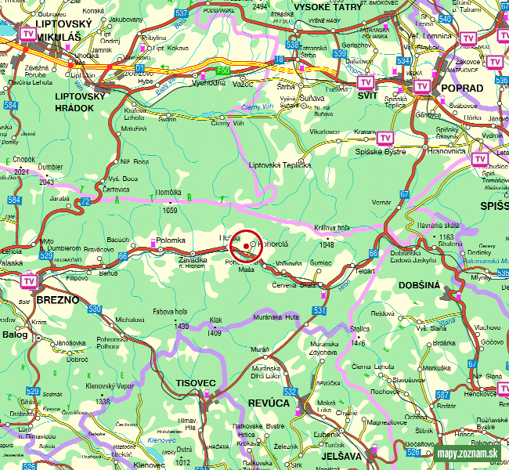

1.1. Geografické údaje
Obec Pohorelá sa nachádza v okrese Brezno, v Horehronskom podolí, na úpätí Nízkych Tatier pod vrchom Orlová hoľa (1840m.n.m.).
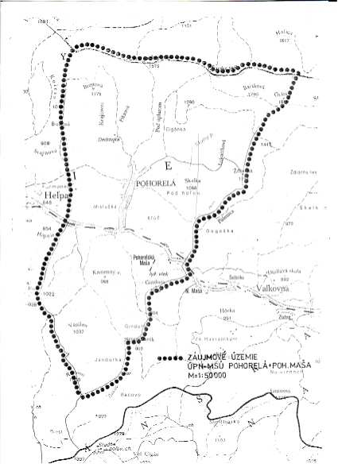
V blízkosti obce z jej južnej časti preteká rieka Hron. Tok Hrona tvorí stredovú os územia obce v smere východ-západ. Údoliami tiež tečú viaceré menšie potoky, ktoré sa vlievajú do rieky Hron. Zastavaným územím obce v smere sever-juh preteká potok „Pohorelka“ a jeden jeho prítok „Kompanica“.
kataster obce Pohrelá

Od Brezna (okresné mesto) je vzdialená 32 km,
v nadmorskej výške 740 metrov.

Rozlohou 46.939.967 m² je katastrálne územie obce Pohorelá deviatym najväčším územím okresu Brezno.

Územie Obce Pohorelá tvorí jedno katastrálne územie KÚ číslo 847798.

Hraničí s katastrálnymi územiami štyroch obcí:
- na východe s obcou Šumiac
- na východe a juhu s obcou Vaľkovňa
- na západe s obcou Heľpa
- na severe s obcou Liptovská Teplička

Chotárom obce prechádza 20. poludník východnej zemepisnej šírky.

Územie Obce Pohorelá sa člení na dve časti obce:
- Pohorelá
- Pohorelská Maša
Miestna časť Pohorelská Maša nemá vlastné katastrálne územie.

1.2. Demografické údaje
K 31.12.2018 mala Pohorelá 2.206 obyvateľov (osôb prihlásených na trvalý pobyt) - 1.027 mužov a 1.179 žien.

V roku 2018 sa v Pohorelej narodilo 16 detí (8 chlapcov, 8 dievčat). Zomrelo 37 ľudí (17 mužov, 20 žien).
Do obce sa prisťahovalo 12 obyvateľov (4 muži, 8 žien), odsťahovalo sa 36 obyvateľov (7 muži, 29 žien).

Obyvateľstvo podľa častí obce
počet | SPOLU | MUŽI | ŽENY
k 1. 1. 2018 | 2251 | 1039 | 1212
narodení | 16 | 8 | 8
zosnulí | 37 | 17 | 20
prisťahovaní | 12 | 4 | 8
odsťahovaní | 36 | 7 | 29
k 31. 12. 2017 | 2206 | 1027 | 1179

V roku 2018 bolo 9 sobášov.

1.3. Ekonomické údaje a hospodárstvo
Obyvateľstvo zväčša dochádza za prácou do väčších miest, mnoho z nich je zamestnaných v zahraničí.

Najvýznamnejšou hospodárskou činnosťou na území obce (čo do počtu zamestnancov, ako aj ekonomickou činnosťou) je lesná výroba. Hlavné zameranie je ťažba drevnej hmoty pre spracovanie v drevospracujúcich podnikoch v okrese, kraji i mimo územia kraja, ako aj pestovateľská činnosť.
Touto činnosťou sa na území obce zaoberajú:
- š. p. LESY SR, odštepný závod Beňuš – obhospodaruje cca 1.636,76 ha lesných pozemkov
- Urbárske a pasienkové pozemkové spoločenstvo Pohorelá – obhospodaruje cca 679,23 ha lesných pozemkov

Medzi významných zamestnávateľov(čo do rozsahu činnosti ako aj počtu zamestnancov) na území obce patria súkromní podnikatelia
- Ing. Jozef Baran – BARTRANS – predajne potravín a priemyselného tovaru, autodoprava
- AGROPohorelá – poľnohospodárska výroba (obhospodaruje cca 1.606,59 ha ornej pôdy a trvalých trávnatých porastov); pestovanie obilnín, krmovín, zemiakov, pasienkárstvo a chov hovädzieho dobytka.

V obci sú dve autodielne:
- Servisno-diagnostické centrum BARTRANS
- autodielne poľnohospodárskeho družstva AGROPOHORELÁ (len pre vlastnú potrebu)

Zásobovanie obyvateľov potravinami zabezpečuje 8 predajní potravín v obci a 1 predajňa potravín v miestnej časti Pohorelská Maša. Najväčšími predajcami - čo do počtu prevádzok a do rozsahu sortimentu - sú JEDNOTA COOP (2 predajne), BARTRANS (2 predajne) a A.V.D. (2 predajne).

Na území obce sú na zabezpečenie ubytovania a stravovania k dispozícii:
- Penzión HRON (ubytovacia kapacita 20 miest)
- Ing. Jozef Baran - BARTRANS, s.r.o., kpt. Nálepku 846, 976 69 Pohorelá
- Reštaurácia „Pod Orlovou“ (stravovacia kapacita 80 miest)

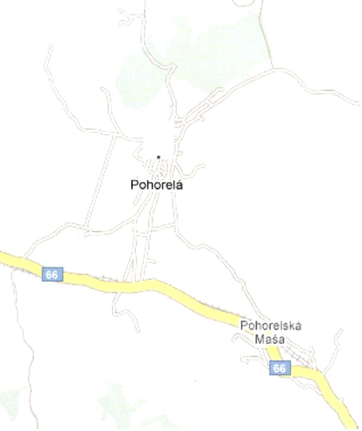
1.4. Infraštruktúra a vybavenosť
Cestnú sieť v obci Pohorelá tvorí 9 km komunikácií I. triedy a 12 km miestnych komunikácii.

Zimnú (ako aj celoročnú) údržbu ciest v našej obci zabezpečujú a vykonávajú Obec Pohorelá i Slovenská správa ciest.
Slovenská správa ciest zabezpečuje údržbu cesty tretej triedy III/066064 (ulica Kpt.Nálepku), ktorá má v obci charakter zbernej komunikácie. Jej dĺžka je takmer 2 km. Majetkovým správcom ciest tretej triedy je Úrad banskobystrického samosprávneho kraja. Rovnako vykonáva údržbu cesty I/66 (tzv. „hradskej“), ktorá prechádza okolo Pohorelej a cez Pohorelskú Mašu.
Obec Pohorelá zabezpečuje údržbu ostatných miestnych komunikácii – spletitá sieť v Pohorelej a miestnej časti Pohorelská Maša je v celkovej dĺžke takmer 12 km. Obec vykonáva údržbu jedným traktorom.

Územím obce (jej južnou časťou a miestnou časťou P.Maša) prechádza 6 km dlhá časť železničnej trate Brezno-Červená Skala knižným cestovným poriadkom označená ako č. 172 Banská Bystrica - Červená Skala, ktorá je jednokoľajná, neelektrifikovaná.

Hromadná preprava obyvateľstva je zabezpečovaná autobusovými prepravcami a železničnou spoločnosťou.
V obci aj v miestnej časti Pohorelská Maša sú železničné zastávky. V Pohorelskej Maši je poloha zastávky nevhodná – mimo zastavaného územia – a bez akéhokoľvek prístrešku. Železničná spoločnosť podmieňuje preloženie zastávky terénnymi úpravami a vybudovaním nástupišťa, ktoré však by musela financovať obec.
Najbližšie položené letiská sú v Poprade (48 km), na Sliači (85 km) a v Košiciach (138 km).

V obci má sídlo a prevádzku autodopravca BARTRANS. Areál autodopravy sa nachádza na začiatku obce pri ceste I/66.

Firma BARTRANS v spolupráci s firmou OMV prevádzkuje pri ceste I/66 čerpaciu stanicu pohonných hmôt.

V katastrálnom území obce sa nachádzajú základné stanice mobilných operátorov Slovak Telekom, O2 a Orange, preto väčšina územia obce je kvalitne pokrytá signálom mobilných sieti.

V obci je digitálna telefónna ústredňa poskytovateľa telekomunikačných služieb T-Com, káblové rozvody sú vedené zemou, domové prípojky vzduchom.

V obci je možnosť (od r.2005) vysokorýchlostného pripojenia internetu ADSL.

V roku 2018 poskytovali internetové bezšnúrové pripojenie WiFi niekoľkí poskytovatelia.

V Pohorelej nie sú žiadne zdroje výroby elektrickej energie, táto sa musí do obce privádzať. V obci sú vybudované trafostanice na transformovanie z 22kV na 0,4kV (lanový rozvod).

Obec je plynofikovaná. Územím obce prechádzajú trasy rozvodu zemného plynu VVTL Horehronský plynovod Bacúch – Pohorelá. V obci je regulačná stanica plynu z VVTL na strednotlak.

Celková dĺžka vodovodného potrubia v správe StVPS a.s. závod 01 Banská Bystrica v obci Pohorelá je 15.232 m. Má už vyše 60 rokov, čo sa prejavuje na častej poruchovosti. V obci je niekoľko prameňov pitnej vody.

1.5. Bezpečnosť a požiarna ochrana
V miestnej časti Pohorelská Maša je pracovisko Obvodného oddelenia Policajného zboru SR.

Obec má aj vlastný Dobrovoľný hasičský zbor. Dňa 7. 2. 2018 sa za prítomnosti prezidenta Hasičského a záchranného zboru - pána Alexandra Nejedlého a ďalších hostí v našej obci uskutočnilo slávnostné odovzdanie vozidla CAS 32 T148 do výbavy nášho Dobrovoľného hasičského zboru. Vozidlo bolo dňa 7. 7. 2017 odovzdané na technické zhodnotenie do Liptovského Hrádku. Hodnota technického zhodnotenia bola 118.033,86 EUR. Týmto sa významne skvalitnila výbava nášho Dobrovoľného hasičského zboru, ktorý je v roku 2018 v rámci celoplošného rozmiestnenia síl a prostriedkov hasičských jednotiek zaradený v triede „C“.

Elektrická siréna pre varovanie obyvateľstva je v Pohorelej na budove požiarnej zbrojnice.

Úlohy v oblasti krízového plánovania, hospodárskej mobilizácie, ochrany utajovaných skutočností a civilnej ochrany obyvateľstva pripravuje a plní Obecný úrad v Pohorelej.

V obci je prevádzkovaný bezpečnostný kamerový systém. Cieľom je prispieť k zvýšeniu bezpečnosti obyvateľov i návštevníkov obce Pohorelá, k lepšej a kvalitatívnejšej ochrane ich života, zdravia a majetku, k ochrane verejného majetku, ako aj k zlepšeniu celkového verejného poriadku v obci Pohorelá. Za účelom zabezpečenia prevencie kriminality boli v obci rozmiestnené monitorovacie kamery v centre obce na námestí, v lokalite na Sihle, na ulici Clementisovej, na železničnej stanici v obci, na multifunkčnom ihrisku a v cintoríne. Celkový počet kamier je v súčasnosti. Kamery boli rozmiestnené tak, aby monitorovali lokality, kde dochádza najčastejšie k prejavom vandalizmu a rušeniu nočného pokoja. Lokálny PC server (záznamové zariadenie) zaisťuje jednak reálne monitorovanie, uchovávanie záznamov a tiež vzdialenú komunikáciu. Záznamy sú archivované podľa zákona a obec má vypracovaný bezpečnostný projekt na manipuláciu s kamerovými záznamami. "Projekt bol finančne podporený Radou vlády Slovenskej republiky pre prevenciu kriminality"

1.6. Odpadové hospodárstvo
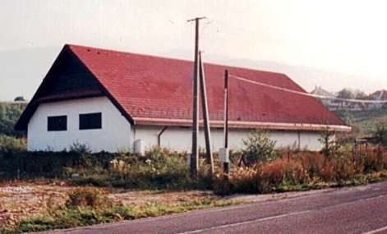
Obec Pohorelá vybudovanú Čističku odpadových vôd. Do trvalej prevádzky bola uvedená 14.6.2010. Prevádzkovateľom ČOV a verejnej kanalizácie je Obec Pohorelá.

Zmesový komunálny odpad a drobný stavebný odpady domácností a podnikateľských prevádzok v obci Pohorelá (a miestnej časti Pohorelská .Maša) je zbieraný do zberných 110-litrových KUKA-nádob a plastových 120-litrových zberných nádob umiestnených pri každom rodinnom dome a podnikateľskej prevádzke a do 28 kusov 1100 litrových kontajnerov rozmiestnených pri bytovkách, obchodoch a cintorínoch. Obecný úrad poskytuje od roku 2010 našim občanom a podnikateľom bezplatne plastové 120-litrové zberné nádoby výmenou za poškodené KUKA-nádoby. Obci zapožičala 770 ks týchto nádob bezplatne firma Brantner Gemer.
Odvoz odpadu sa uskutočňuje každý druhý týždeň. V roku 2018 sme vyviezli 334,673 ton zmesového (netriedeného) komunálneho odpadu a 107,550 t objemného odpadu. Zber a vývoz komunálneho odpadu realizuje dodávateľsky firma Brantner Gemer.
V obci je od roku 2005 zavedený separovaný zber odpadov. V roku 2017 bol v obci vyseparovaný a odvezený odpad:
- Plasty 16,234 t;
- sklo 30,238 t;
- meď, bronz, mosadz 0,240 t
- papier a lepenka 13,994 t;
- viacvrstvové kombinované materiály na báze lepenky (kompozity na báze lepenky) 0,114 t
- nebezpečný odpad (elektroodpad, batérie) 3,738 t;
- oleje a jedlé tuky 0,299 t;
- vyradené zariadenia obsahujúce chlórfluórované uhľovodíky 1,724 t
Zber plastov uskutočňuje každé 4 týždne obecný úrad. Následne po odvoze firmou Brantner je tento odpad v prevádzkach firmy ešte separovaný o ďalšie zložky.
V roku 2018 uskutočnil obecný úrad zber elektroodpadu a nebezpečného odpadu 2-krát. Tento odpad bol následne následné odvezený a spracovaný firmou Enviropol, Bratislava.
Zber papiera sa uskutočňuje formou výkupu od občanov, ktorý realizuje firma Brantner Gemer.

Okrem vyvezených odpadov sa v obci ešte separujú a zbierajú opotrebované tonery do tlačiarni a batérie.

Likvidáciu biologicky rozložiteľného odpadu realizujú domácnosti v kompostéroch. V roku 2012 bolo do domácnosti v Pohorelej a Pohorelskej Maši bezplatne zapožičaných 670 domácich kompostérov. Obec zakúpila tieto kompostéry v roku 2011 z dotácie z Environmentálneho fondu.

Zber odpadu sme rozšírili o 9 kusov žltých 1100 l kontajnerov na zber plastov, 2 ks modrých 1100 l kontajnerov na zber papiera, 28 ks zelených 1100 l kontajnerov na zber sklad, ďalej 3 ks odpadových košov URBA modrých na zber papiera a 3 ks odpadových košov URBA žltých na zber plastov s objemom 40 l, ktoré slúžia na separáciu odpadu pre Základnú školu s Materskou školou v Pohorelej.

Obec zabezpečuje v jarných a jesenných mesiacoch zber veľkoobjemového odpadu a to pristavením min. 20 kusov veľkoobjemových kontajneroch vo všetkých častiach obce. Z obce sa v roku 2018 vyviezlo 107,550 t veľkorozmerného odpadu. Prenájom a odvoz VOKov a objemového odpadu zabezpečuje dodávateľský firma Brantner Gemer. 3 kusy veľkoobjemových kontajnerov sú umiestnene v obci celoročne.

1.7. Výchova a vzdelávanie
V obci poskytuje základné a predškolské vzdelávanie. Základná škola s materskou školou Pohorelá, ktorá je v zriaďovateľskej pôsobnosti Obce Pohorelá.

Školský obvod pokrýva územie obce Pohorelá (vrátane miestnej časti Pohorelská Maša) a územie obce Vaľkovňa.
Počet žiakov základnej školy bol 237.

V materskej škole v školskom roku 2017/2018 bolo zapísaných 38 detí (18 na celodenný pobyt, 20 na poldenný pobyt). V školskom roku 2018/2019 bolo zapísaných 38 detí (18 na celodenný pobyt, 20 na poldenný pobyt).
O výchovu a starostlivosť o deti sa starajú 3 učiteľky a 1 nepedagogický zamestnanec.

Funkciu riaditeľa ZŠ s MŠ vykonával Mgr. Jozef Šajša.
Zástupcami riaditeľa sú
- pre základnú školu Mgr. Erika Bialiková
- pre materskú školu PaedDr. Dagmar Krupová

Rada školy pri Základnej škole s materskou školou Pohorelá:
Predsedníčka: Mgr. Ivana Zlúkyová – zástupca pedag. zamestnancov ZŠ
podpredsedníčka: Štefánia Pohorelcová – zástupca pedag. zamestnancov MŠ
členovia: Ing. Marcela Frajtová – zástupca nepedag. zamestnancov ZŠsMŠ
Ing. Róbert Tlučák – zástupca rodičov ZŠ
Mgr. Martina Tlučáková – zástupca rodičov ZŠ
Mgr. Ivana Vojtko Kubandová - zástupca rodičov ZŠ
Mgr. Jana Vojtková – zástupca rodičov MŠ
Peter Frajt – delegovaný za zriaďovateľa
Ing.Marek Syč, PhD. – delegovaný za zriaďovateľa
Ján Šulej - delegovaný za zriaďovateľa
Ing. Rastislav Raši, PhD. - delegovaný za zriaďovateľa

Rada školy je iniciatívny a poradný samosprávny orgán, ktorý vyjadruje a presadzuje záujmy žiakov, rodičov, pedagogických a nepedagogických zamestnancov v oblasti výchovy a vzdelávania. Plní funkciu verejnej kontroly, posudzuje a vyjadruje sa k činnosti školy.

1.8. Kultúra a šport v roku 2018
V obci aktívne pôsobia záujmové združenia občanov:
- Miestny odbor Matice Slovenskej
- Občianske združenie OPORA
- Šachový klub Orlová
- Základná organizácia Slovenského zväzu protifašistických bojovníkov
- Telovýchovná jednota Mladosť
- Občianske združenie Pohorelá vedno

Významné kultúrno-spoločenské a športové podujatia uskutočnené v obci v roku 2018:

Január
- minifutbalový turnaj
- Majstrovstvá Pohorelej v stolnom tenise
- 25. ročník volejbalového turnaja obcí „O putovný pohár starostu obce“
- pietny akt pri pomníku obetí svetových vojen pri príležitosti 74. výročia oslobodenia obce

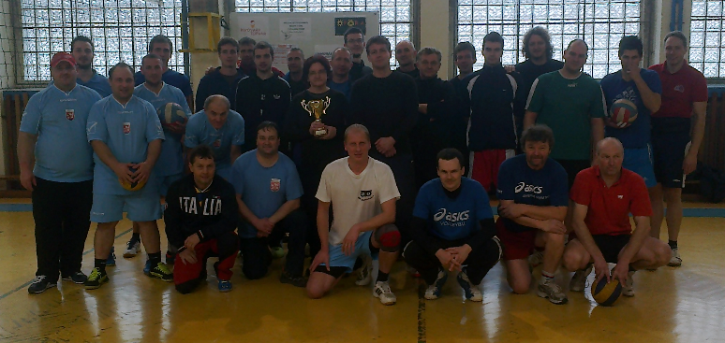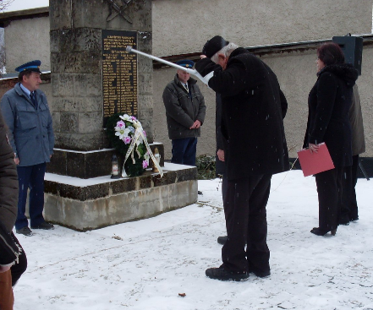

Február
- Fašiangová zabíjačka

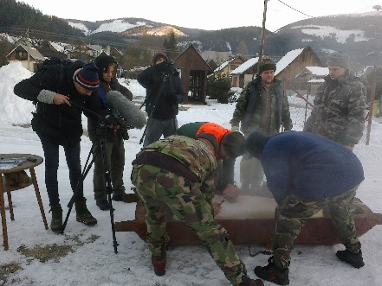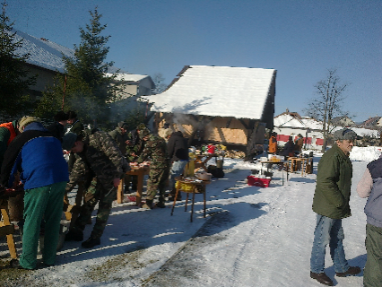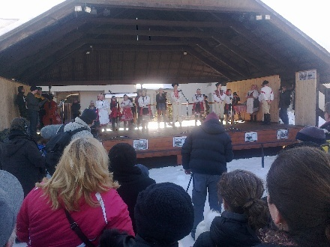

Marec
- pietny akt pri hroboch lavínového nešťastia
- Memoriál pohorelských rubárov – 24. ročník nohejbalového turnaja
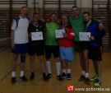

Apríl
- veľkonočný turnaj v rapid šachu
- jarný turistický výstup na Orlovú „V Schillerovej stope“
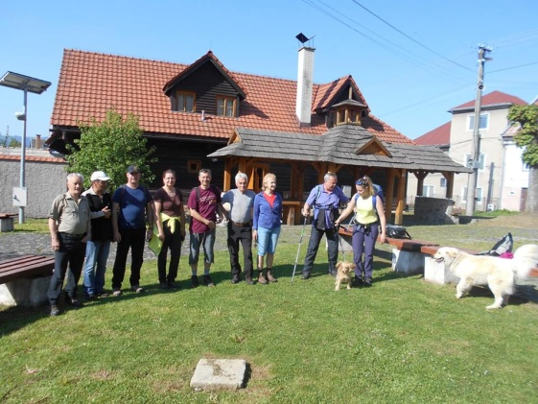

Máj
- pietny akt pri pomníku obetí svetových vojen pri príležitosti ukončenia 2. svetovej vojny
- slávnostný program ku Dňu matiek
- športový Deň detí
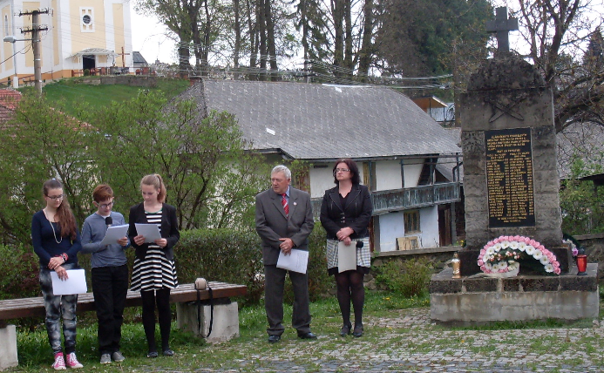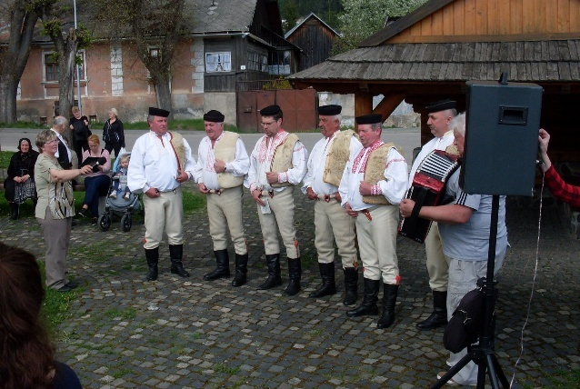

Jún
- cyklistická časovka detí a žiakov ZŠsMŠ – 19. ročník
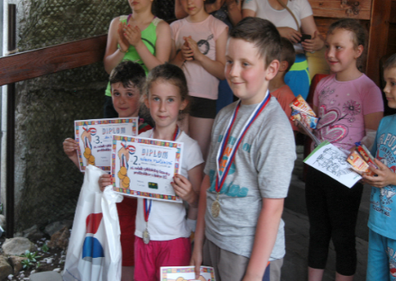
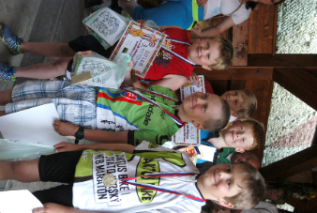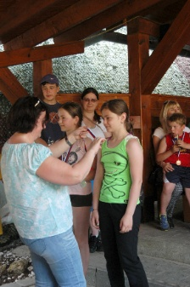
Júl
- hokejbalový turnaj
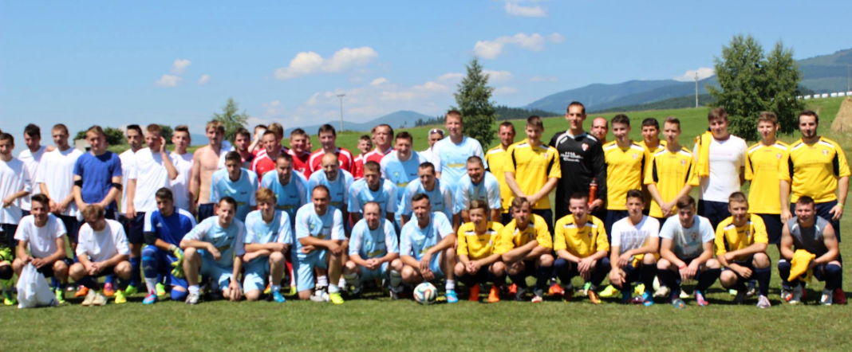
- letný futbalový turnaj obcí

August
- šachový turnaj FIDE OPEN Pohorelá – 16. ročník
- XXV. majstrovstvá Pohorelej a sveta v kosení
- oslavy 73. výročia SNP
- Pohorelá dedina ako kletnocia
- 9. ročník Pohoreľský hockeyball summer classic 2018 – Kanta cap
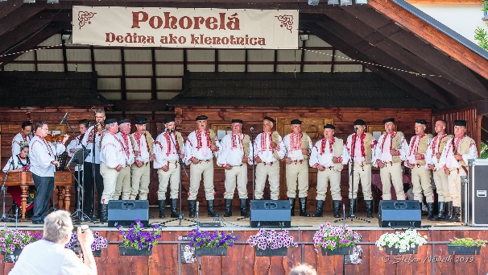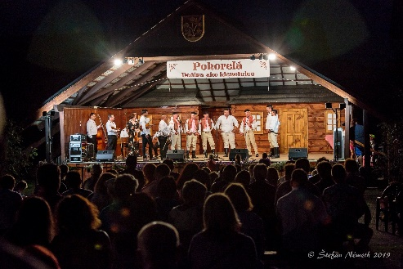
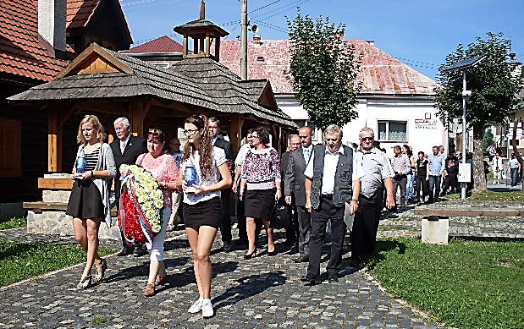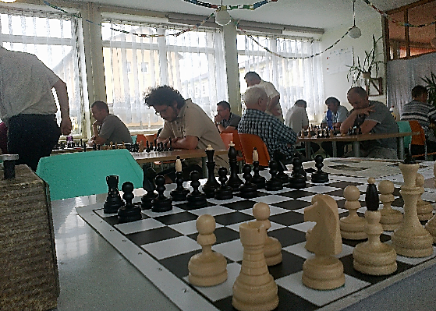

September
- omša pri kríži v sedle Andrejcovej
- Beh vďaky k bunkru na Rovni
- odpustová slávnosť Sedembolestnej Panny Márie
- 37. ročník turistického prechodu Pohorelá – Tisovec „Clementisovou cestou“
- turistický výstup „Bartkovci na Bartkovú“
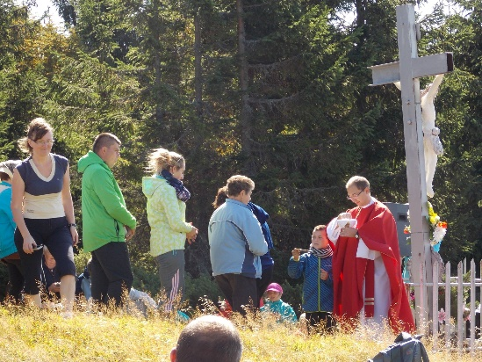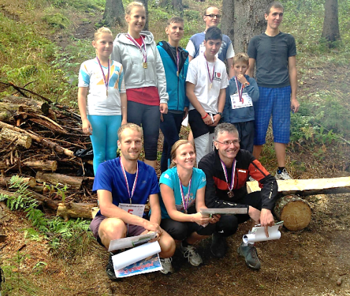

Október
- Turistický prechod: Clementisovou cestou
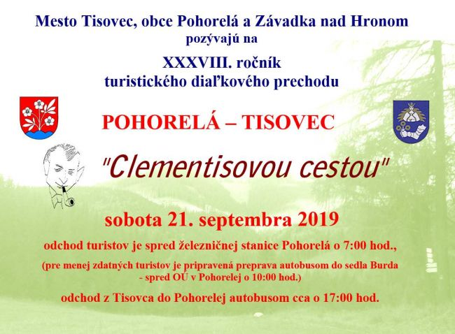

December
- Mikuláš
- volejbalový turnaj „O putovný lopár“ – 25. ročník
- vianočný šachový turnaj
- Majstrovstvá Pohorelej v stolnom tenise
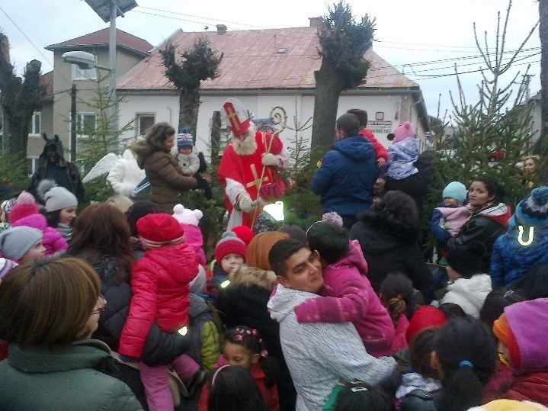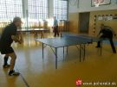

V obci pôsobí Detský folklórny súbor Mladosť Pohorelá. Vedúcou je Mgr. Mária Huťová – učiteľka základnej školy. Finančne a organizačne zabezpečuje súbor Obecný úrad v Pohorelej v súčinnosti so Základnou školou.
V roku 2018 sa DFS zúčastnil súťažnej prehliadky hudobného folklóru detí základných škôl a detských folklórnych súborov okresu Brezno Horehronská valaška v Telgárte, Kolovrátok v Heľpe, Horehronských dňoch spevu a tanca v Heľpe. V Pohorelej sa predstavil v rámci Fašiangových slávností, osláv Dňa matiek a pri privítaní Mikuláša.

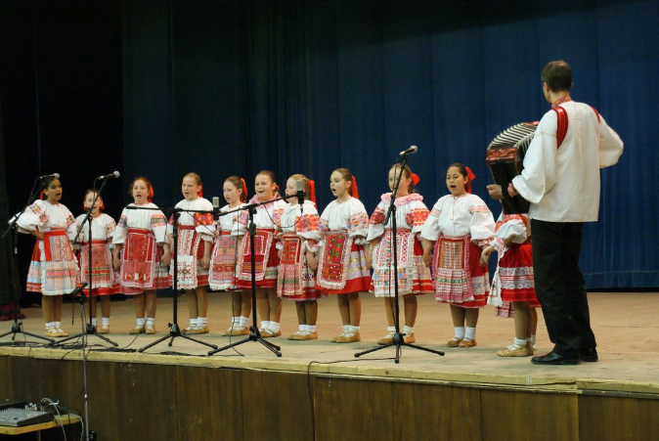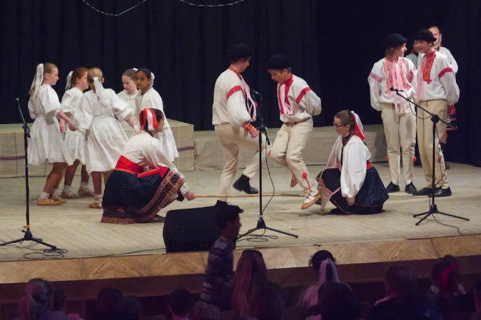

Folklórna skupina Kráľova hoľa je dobrovoľné združenie občanov (do jesene 2013 bez právnej subjektivity). Pôsobí pri Obecnom úrade, ktorý finančne (a čiastočne aj organizačne) zabezpečuje jej činnosť. Členovia FSk uskutočniliniekoľko vystúpení na slávnostiach a festivaloch po celom Slovensku.

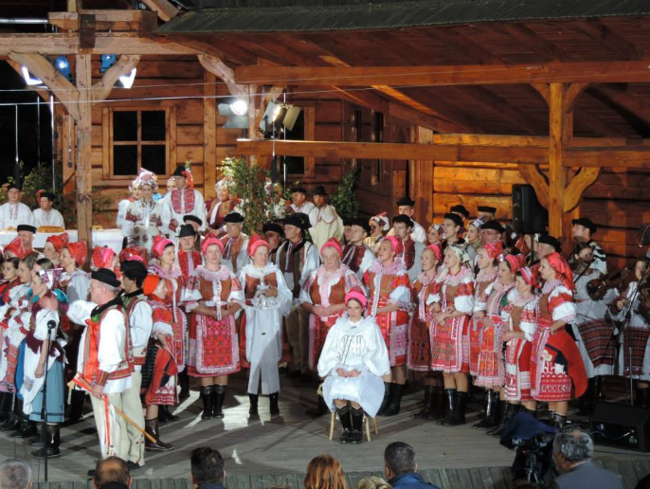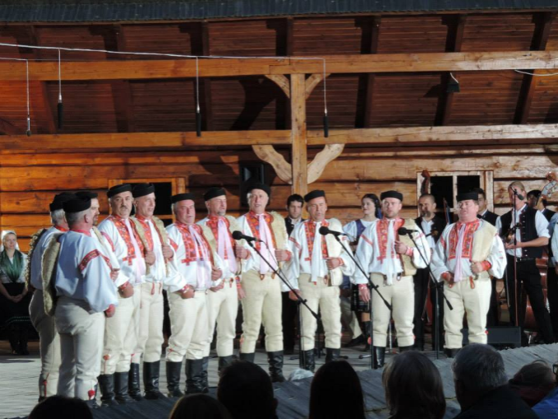
Významný podiel na organizovaní kultúrno-spoločenského diania v obci má aj činnosť Farského úradu. Viaceré slávnosti majú nielen celodedinský, ale dokonca regionálny charakter a zúčastnilo sa ich veľké množstvo ľudí i z okolitých obcí, napr. Omša na Andrejcovej holi, Odpustová slávnosť Sedembolestnej Panny Márie,..

Horehronský viachlasný spev prezentuje zoskupenie Horehronskí chlopi, v súčasnosti je veľmi aktívnou zložkou Mužská spevácka skupiny Kráľova Hoľa pôsobiaca ako Občianskej združenie, finančne podporované Obcou Pohorelá.

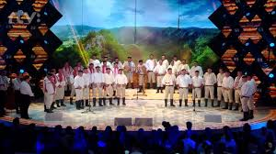

1.9. Osobnosti, pamiatky a pamätihodnosti v roku 2018

COBURG Ferdinand Maximilián Karol Leopold Mária
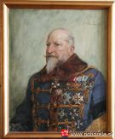
- bulharský cár Ferdinand I.,
- šľachtic, diplomat, knieža, spisovateľ, botanik, ornitológ a filatelista
Najmladší syn Augusta Ľudovíta Coburga (1818-1881) a Clementíny, princeznej Orleánskej (1817-1907)
* narodil sa vo Viedni (Rakúsko) 26. februára 1861;
† zomrel v Coburgu (Nemecko) 10. septembra 1948;
20.4.1893 sa oženil s Máriou Bourbon Parmskou (1870-1899), dcérou parmského vojvodu Róberta. Spolu mali 4 deti: Boris, Cyril, Jevdokija-Eudoxia a Nadežda
Po smrti manželky Márie sa druhýkrát oženil v roku 1908 s kňažnou Eleonórou von Reuss Köstritz (1860-1917). Tretíkrát sa oženil v lete roku 1947 s Alžbetou Mesárovou z Muráňa (1921-?) Často navštevoval Slovensko, ku ktorému mal mimoriadne vrúcny vzťah. Pri návštevách Horehronia býval v kaštieli v Pohorelskej Maši - letnom sídle Coburgovcov. V tunajšom kostole v lete v roku 1911 sa konala birmovka jeho obidvoch dcér - princezien a princa Cyrila. Bol patrónom pohorelského kostola. Kráľ Ferdinand daroval dvojkomorový orgán údajne bývalému organistovi a učiteľovi Jozefovi Bahérymu za jeho zásluhy na poli cirkevnom ako aj na školskom v Pohorelej. Na prednej strane organa sa nachádza tiež erb.
Zo záznamov kroniky obce Pohorelá (bez gramatických a štylistických úprav):
rok 1935
Prastromy:
V osade Maša až do nedávna po oboch stranách krajinskej cesty stály staré lipy, ktoré vysadilo panstvo v začiatku usídlenia miestneho obyvateľstva. Do dnes z týchto starých líp sa už len niekoľko zachovalo, ostatné nakoľko tienili príbytky boli sťaté. Keď na kraji parku bola vystavená, ešte dnes v krásnom stave zachovaná vila, v ktorej býval vždy riaditeľ miestnych a okolitých hutí, museli byť vyťaté tri ohromné lipy, v ktorých tieni rad odpočíval bulharský kráľ Ferdinand so svojou rodinou. Tomuto tak k srdcu prirástli mohutné lipy, že po ich sťatí, nechal vybrať ich pne, naložiť na železničné vozne a odviezol do Bulharska. Preto, že lipy bez svolenia bulharského kráľa nechal sťať bývalý riaditeľ hutí, bol za tento čin z jeho služieb prepustený. Okrem už spomenutých stromov je v miestnom parku ešte dosť starých líp, gaštanov, zvláštny druh bukov, tís a mnoho iných. Tieto ešte skoro každoročne chodí obzerať Ferdinand a veľmi nemilo sa ho dotkne každá zmena, ktorú návštevou v parku shľadá.
- rok 1936
Monarcha Ferdinand Coburg o Hroncoch
Často spomínaný /v kronike/ bývalý monarcha bulharský kráľ Ferdinand, zdržoval sa takmer celé tohoročné leto v svetoznámych kúpeľoch na Sliači. Dnes už samozrejme neni ten svieži a bodrý muž, ktorý voľakedy na tunajšom svojom panstve veľké poľovačky so svojimi vzácnymi hosťami poriadal. Postava jeho je už trošku ohnutá pokročilým vekom. Tvár jeho zdobí alebo zaujímavou robí charakteristická pre neho briadka a na hlave nosieva známu bulharskú čiapku so strieškou. Pri väčšom – menšom stúpaní podopiera sa o svojho tajomníka, lebo roky, tie nezadržiteľné roky, rovnako pritlačia kráľov i chudákov. Meno jeho a osobnosť kráľa Ferdinanda spomínam preto, lebo i on rád na náš kraj a ľud často a aj verejne spomína. Tak v júlovom čísle deníka „Slovák“ možno sa bolo dočítať z pera poslanca Šaláta, že je veľmi povďačný /Ferdinand - kráľ/ pánu prezidentovi Masarykovi, že mu bol dovoliť voľno prichádzať znovu na jemu milé Slovensko. „cítim sa byť /hovorí kráľ Ferdinand/ odchovancom slovenského ľudu z Pohorelej, Heľpy a Polomky. Narodil som sa síce v Rakúsku, ale od malička som rástol medzi Slovákmi. Ich reč sa mi veľmi páči, rozumiem jej. Verte mi, že tak rád mám nábožný, pracovitý, snaživý a úctivý ľud slovenský, že i sám z väčšej čiastky cítim sa byť Slovákom.“ Z týchto vlastných jeho slov je patrné, že ako veľmi prirástol mu k srdcu zvlášť náš kraj a že veľmi rád naň a ľud spomína.
- rok 1941
Návšteva bývalého cára Ferdinanda v Pohorelej
Na deň Nanebovstúpenia Pána 22. mája okolo 4. hod. popoludní prišiel neočakávane na svojom aute Jeho Veličenstvo býv. cár bulharský Ferdinand na návštevu tunajšieho kostola a fary. Pretože návšteva nebola ohlásená, dôstojného p. farára Kašaja nenašiel doma. So svojim autom vyšiel až pred bránu kostola, ale aj ten našiel už zavretý. Farníci, bývajúci v blízkosti kostola, povšimli si, že nejaké auto vyšlo strmým briežkom až ku kostolu, čo je vecou nezvyčajnou, lebo auta zastavujú zbyčajne len pred farou a cestujúci tu z nich vystupujú. Zvedavosť privábila ľudí na cestu, kade sa auto vracalo. Išlo krokom, takže obyvatelia ľahko poznali svojho bývalého dobrodincu a úctive sa mu klaňali. Auto na dedine zastalo a J.V. cár potom obdaroval niekoľkých občanov peňažitými darmi.

DOVALA Jozef
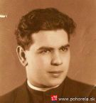
- generálny vikár banskobystrickej diecézy.
Počas SNP zachránil život 250 obyvateľom Pohorelej.
Narodil sa 22.I.1915 v Pohorelej (otec Jozef Dovala, matka Mária rod. Fúrová), zomrel 25.VII.1988 v Banskej Bystrici. Pochovaný je v rodnej Pohorelej.

29. januára 1945 - Oslobodenie obce rumunskou armádou
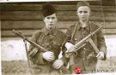
Záznam z obecnej kroniky - 1945 (bez štylistických a gramatických úprav:
PO OBSADENÍ NAŠEJ OBCE NEMCAMI A MAĎARMI:
Dňa 24. X.1944 obsadili našu obec Nemci a Maďari. Tým bolo vlastne tu povstanie vojensky potlačené, ale z hôr viedlo sa neustále ďalej až do oslobodenia. Život v našej dedine bol celkom ochromený neľudskými nariadeniami a hrozbami. Podnikali proti miestnemu obyvateľstvu razie ako odvetu za pokračujúcu partizánsku činnosť v okolí i priamo v obci. Po prelome frontu Nemci usadili sa v Heľpe, tam mali i svoje veliteľstvo. V našej obci ostali hlavne Maďari. Ich vojaci boli takmer denne prepadávaní partizánmi z okolitých hôr. Maďari nevedeli si s nimi poradiť, preto na razie proti obyvateľstvu prichádzali Nemci z Heľpy. Pri prvej takej rázii odvliekli do Helpy 350 mužov z Pohorelej a pri tom odstrelili ešte priamo v obci Pohorelej troch našich občanov: 39-ročného Karola Datko Vanca, zostala po ňom vdova a 2 nezaopatrené deti, ďalej zastrelili 24-ročného Karola Tlučáka Baboša a 23-ročného Michala Tereka, ktorého odstrelili vo vlastnom dome. Prvých dvoch na dvoroch školy na Sihle. Po Karolovi Tlučákovi ostal otec a matka, a po Michalovi Terekovi vdova a matka. Do Heľpy odvlečeným mužom bolo pohrozené, jestli nevyzradia partizánov, prípadne ich pomocníkov, lebo spojencov, že budú všetci bez milosti postrieľaní. Naši občania bez rozdielu svorne sa držali. Nevyzradili nikoho. Zásluhou našich dvoch občanov a to bývalého komisára obce Juraja Šťavinu a bývalého gardistu Mateja Syča Tunobera neutrpeli naši občania ďalšie straty na životoch, lebo všetkých prepustili, keď sa za všetkých svojím ručením prihovorili. Uvedené stalo sa počas najkrajších sviatkov všetkých kresťanov na Vianoce dňa 26. decembra 1944.
Nie zadlho potom nasledovala druhá rázia dňa 3.I.1945, kedy Nemci odvliekli z obce 250 mužov do Závadky. Vtedy vypálili Nemci v Pohorelej 6 cigánskych domčekov a streľbou poranili 2 cigánske deti, z ktorých jedno zomrelo a jedno vyliečil lekár maďarskej armády. Do Závadky s odvlečenými našimi chlapmi mali Nemci dvojaký úmysel: pobyť všetkých 250 chlapov elektrickým prúdom, alebo zavliecť ich do Nemecka. Nepomáhalo už ani prosenie dvoch vyššie spomenutých, neosožil ani príhovor lesného radcu Ing.Holmana v prospech zajatých. Boli však predsa zachránení nečakaným vystúpením práve vtedy v Pohorelej prítomného nášho občana a rodáka Jozefa Dovalu, ktorý bol duchovným robotníkov – Slovákov v Nemecku a súc mu dovolenej navštívil i svoje rodisko. Keď sa dozvedel, čo hrozí Nemcami zajatým jeho rodákom, išiel do Závadky na nemecké veliteľstvo a tam odprísahal, že v obci Pohorelej nieto partizánov, okrem jedného, (ktorému Nemci nemohli nijako škodiť), hoci vedel, že z Pohorelej jesto niekoľko desiatok partizánov, predsa urobil to pre záchranu toľkých ľudských životov. Pri druhej rázii boli poranení piati partizáni. Potrebovali okamžitú lekársku pomoc. Najbližší lekár bol len v Helpe, kde už bolo nemecké veliteľstvo a po 18. hodine nesmel sa už nikto zdržovať mimo svojho domu. Predseda miestneho nár.výboru Jozef Terek dostal zprávu o potrebe lekára. Tento mal poruke podpredsedu rev. MNV Mateja Datku a člena výboru Mateja Syča Milého. Poradili sa, že lakára zavolajú prostredníctvom miestneho farára Štefana Kašaja. Matej Datko našiel spoľahlivého furmana Jána Pompuru a Matej Syč išiel do fary, kde sa o veci dohodli. Kočiš odišiel s listom pre farára. Lekár, ukážuc prípis od farára, dostal povolenie k ošetreniu zdánlive chorého farára. Tak dostali ranení partizáni lekárske ošetrenie. Istý partizán pri prepade na Nemcov, bol ranený do kolena. Potreboval nemocničné ošetrenie. Po porade bol menovaný schovaný do domu Márie Polákovej „Citar“. Potom, keď sa zranenie zhoršovalo, bola mu vystavená legitimácia, kde bolo udané, že je stolárskym pomocníkom Juraja Maleckého a že sa mu stala nehoda pri hotovení dreva a tak bolo umožnené, aby ranený bol zavedený do nemocnice v Brezne nad Hronom.
Nemci pri vyšetrovaní chovali sa k našim občanom tvrdo, nejednému vyšetrovanému dostalo sa týrania a úderov kolbami. Za obsadenia Nemcami boli uväznení traja naši občania: Jozef Terek, predseda Revolučného MNV, Pavol Zubkovič a Ján Mička st. Uväznili ich na krajskom súde v Banskej Bystrici. Proti partizánom a povstaniu z tunajších občanov nevystúpil nikto. Po ujdení miestneho veliteľa Hlinkovej gardy vlastne tu už ani gardisti neboli, i dovtedy boli iba na papieri. Masové hroby u nás nieto. V horách za Hronom našly sa 3 kostry neznámych obetí predošlých bojov a tri našly sa i na holiach. Nemci pri svojom ústupe odvliekli asi 30 rádií, variče a iné veci. K plánovanému soberaniu všetkých cenných vecí a odvlečeniu mužov už nedošlo pre veľmi rýchly postup Červenej armády.
Dňa 29. januára 1945 obyvatelia našej obce uľahčene si vydýchli, keď videli posledných Nemcov, ktorí utekali pred ruskými a rumunskými jednotkami. Pri svojom ústupe zničili 4 cestné mosty, odstrieľali telefónne a telegrafné stĺpy, rozbili železničné výhybky, poštový úrad, budovu Štátnej lesnej správy a ešte poškodili i iné verejné a súkromné budovy. Obyvateľstvo radostne privítalo prichádzajúce víťazné vojská. V obci bola postavená slavobrána. I miestna cigánska hudba mala účasť na srdečnom privítaní. Do obce prišly rumunské oddiely. Ukončujem kapitolu z tak významného úseku života našej obce. Z uvedeného vidno, že miestna obec medzi prvými obcami Horehronia činne zúčastnila sa povstania a statočne vzala svoj podiel na oslobodení v práci, i v boji, obetiach i utrpeniach.
- zapísal kronikár Anton Vajcík

TEŠLÁR Ján
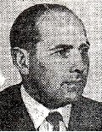-pedagóg, ochotnícky divadelník a zanietený folklórista
...len v našom vedomí budú žiť všetky dni, ktoré si s nami žil a budeš prítomný aj s chlebom na stole, aj s vázou s kvetmi, budeš žiť naďalej v deťoch a s deťmi...
narodil sa 8.1.1932 v Pohorelej, zomrel 25.5.1986 v Banskej Bystrici
Mál rád spev, hudbu, ľudový tanec a rodnú Pohorelú. Povzniesol detský folklórny súbor Mladosť Pohorelá do výšok a zbieral s deťmi vavríny úspechov doma i v zahraničí. Jeho život sa predčasne naplnil. Ján Tešlár - človek, ktorý miloval život je už bez života, bez ideálov a plánov, bez všetkého, čo ho robilo živým. Živé však ostávajú výsledky jeho práce a nezabudnuteľné spomienky.

MAX ŠVABINSKÝ
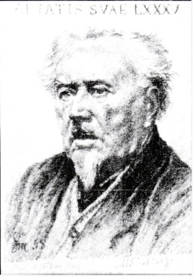
Max Švabinský (celým menom Maxmilian Theodor Jan Švabinský), český maliar a rytec sa narodil 17. septembra 1873 v Kroměříži a zomrel 10. februára 1962 v Prahe.
- jeden z najvýznamnejších českých umelcov dvadsiateho storočia, uznávaný pre svoju neobyčajnú kresliarsku zručnosť a rozmanitosť grafických techník. V roku 2017 sme si pripomenuli 55. výročie úmrtia.
Už počas štúdia na pražskej Akadémii výtvarných umení sa preslávil precíznosťou a vysokou kvalitou svojej portrétnej práce. Celoživotná tvorba tohto umelca bola inšpirovaná prírodou. Max Švabinský bol dôsledným zástancom realizmu, ktorý má zaviesť človeka do prírody, ukázať mu jej krásu a naučiť ho túto krásu vnímať. Každé leto opúšťal pražský ateliér a obnovoval a prehlboval lásku k prírode a vidieckemu životu. Tridsiate roky minulého storočia trávieval pravidelne v miestnej časti Pohorelská Maša.
Už ako chlapec vášnivo zbieral motýle a láska k motýľom mu ostala na celý život. K jeho najobľúbenejším patril vidlochvost feniklový a hlavne jasoň červenooký (Parnassiusapollo), „motýľ priam goticky krásny, biely, okraje krídiel priehľadné ako tenký japonský papier, čierne zamatové škvrny, na spodných krídlach dve červené oká.“ Prvé stretnutie s týmto motýľom sa udialo práve v Pohorelskej Maši na voňajúcej, slnkom zaliatej stráni na úbočiach Gindury. Považoval ho za malý zázrak. Od tej chvíle ho častokrát kreslil, ako letí, ako saje nektár a odpočíva na pichliači. Nadpozemská krása jasoňa, ale aj šumenie Hrona, jagot čistej iskrivej vody padajúcej z hate, majestátny park obklopujúci coburgovskú vilu − jeho letné sídlo, to všetko mu možno pripomína krajinu detstva a núti ho rok čo rok znova sa sem vracať.
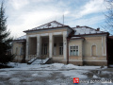
Vila v Pohorelskej Maši, kde býval M. Švabinský v 30. rokoch 20. storočia. Budova je vo vlastníctve štátu, správcom je Nemocnica Brezno.

1.10. Symboly obce
Návrhy obecných symbolov schválilo Obecné zastupiteľstvo Pohorelá na svojom zasadnutí dňa 20.6.1997 (bod B/5 Uznesenia č. 17). Heraldická komisia Ministerstva vnútra Slovenskej republiky zapísala obecné symboly do Heraldického registra Slovenskej republiky v marci 1998 pod signatúrou P-79/98.
Erb obce
Erb obce Pohorelá pozostáva z troch bielych kvetov čemerice s dvoma listnatými stopkami vyrastajúce z modrého trojvŕšia v červenom štíte. Čemericu zelenú (Helleborus uiridis) spomína v stati "Zvieranie lesných plodín" autor Michal Markuš, odvolávajúci sa na dielo Veszelského z roku 1798 (publikácia Horehronie - SAV Bratislava 1969) ako rastlinu používanú horehronskými a gemerskými pastiermi na liečenie zvierat. Vďaka tomu sa dostala do znakov obecných pečatí niektorých horehronských obcí založených na valaskom práve.
(Autorom návrhu erbu obce je Mgr.Peter Návoy - obecný kronikár a učiteľ v ZŠ.)

Vlajka obce
Vlajka obce pozostáva z piatich pozdĺžnych pruhov vo farbách červenej (2/8). modrej (1/8), bielej (2/8), modrej (1/8), červenej (2/8). Vlajka má pomer strán 2:3 a ukončená je tromi cípmi, t.j. dvomi zástrihmi siahajúcimi do tretiny jej strany.
(Autorom návrhu vlajky obce a obecnej pečate je Ján Pompura - pracovník OÚ.)

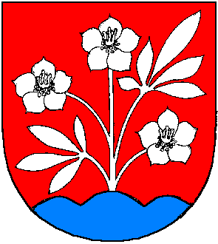
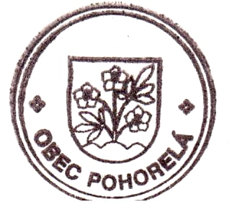
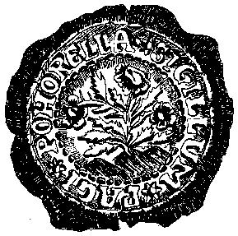
- Historická pečať - Erb obce - Obecná pečať - vlajka obce

1.11. Samospráva obce
Obec Pohorelá samostatne rozhoduje a uskutočňuje všetky úkony súvisiace so správou obce a jej majetku, všetky záležitosti, ktoré ako jej samosprávnu pôsobnosť upravuje osobitný zákon, ak takéto úkony podľa zákona nevykonáva štát alebo iná právnická osoba alebo fyzická osoba.

Samosprávu obce vykonávajú obyvatelia obce
a) orgánmi obce,
b) hlasovaním obyvateľov obce,
c) verejným zhromaždením obyvateľov obce.

ORGÁNY OBCE:

Funkciu starostky obce Pohorelá vykonáva od 2.1.2015 Ing. Jana Tkáčiková.

Starosta obce:

Starosta obce je predstaviteľom obce a najvyšším výkonným orgánom obce. Funkcia starostu je verejná funkcia.
Starosta zastupuje obec vo vzťahu k štátnym orgánom, k právnickým a fyzickým osobám. Starosta rozhoduje vo všetkých veciach správy obce.
Starosta je štatutárnym orgánom v majetkovoprávnych vzťahoch obce a v pracovnoprávnych vzťahoch zamestnancov obce, v administratívnoprávnych vzťahoch je správnym orgánom.

Obecné zastupiteľstvo:
Obecné zastupiteľstvo je zastupiteľský zbor obce zložený z poslancov zvolených v priamych voľbách obyvateľmi obce.

Poslanci Obecného zastupiteľstva Pohorelej boli zvolení vo voľbách do orgánov samosprávy obcí dňa 10.11.2018. Funkcie sa ujali zložením sľubu dňa 5.12.2018:
Peter Frajt, bytom Orlová 608
Ľubomíra Lysinová, bytom Orlová 625
Ing. Rastislav Raši, PhD., bytom Nová 320
Ing. Anna Pravotiaková, bytom Za Vŕšok 839
Ján Kanoš, bytom Orlová 631
Ing. Marek Syč, PhD., bytom Orlová 618
Ing. Róbert Tlučák, bytom Kpt. Nálepku 74
Ján Šulej, bytom Clementisova 753
Ing. Jozef Baran, M. R. Štefánika 683

Obecné zastupiteľstvo zriadilo komisie ako svoje stále alebo dočasné poradné, iniciatívne a kontrolné orgány. Komisie sú zložené z poslancov obecného zastupiteľstva a z ďalších osôb zvolených obecným zastupiteľstvom.

Obecným zastupiteľstvom boli zriadené tieto komisie OZ:

Komisia na ochranu verejného záujmu pri výkone funkcií funkcionárov obce:
predseda: Ján Šulej,
členovia: Peter Frajt,
Ing. Anna Pravotiaková,

Komisia pre financie, obchod, podnikanie a sestovný ruch:
predseda: Ing. Róbert Tlučák,
členovia: Ing. Jozef Baran,
Ing. Rastislav Raši, PhD.,

Komisia pre sociálne veci, zdravotníctvo a margalizované skupiny
predseda: Ľubomíra Lysinová,
členovia: Mgr. Ľubomíra Janošková,

Komisia pre verejný poriadok, stavebné veci, územné plánovanie a životné prostredie:
predseda: Ing. Rastislav Raši, PhD.,
členovia: Peter Frajt,
Ing. Anna Pravotiaková,
Ján Šulej,

Komisia pre školstvo, šport a kultúru:
predseda: Ján Kanoš,
členovia: Ján Haluška,
Jozef Maťúš,
Ing. Andrej Polák,
Ján Šulej,

Komisia pre rozvoj obce:
predseda: Ing. Jozef Baran,
členovia: Ján Haluška,
Ing. Martin Lakanda,
Jozef Tlučák,
Igor Macháč,

Komisia Zboru pre občianske záležitosti:
predseda: Ing. Anna Pravotiaková,
členovia: Mária Rochovská,
Mária Bugajdová,
Mária Račeková,
Ing. Mária Datková,
Bc. Dáša Lakandová,
Jozef Maťúš,
Matej Vojtko,
Peter Gandžala,
Marianna Gandžalová,
Marianna Hlavatá,
Darina Poláková,
Jana Haľaková,
Veronika Bodnáriková.

Obecný úrad je výkonným orgánom.
Obecný úrad najmä
a) zabezpečuje písomnú agendu orgánov obce a je podateľňou a výpravňou písomností obce,
b) zabezpečuje odborné podklady a iné písomnosti,
c) vypracúva písomné vyhotovenia všetkých rozhodnutí starostu vydaných v správnom konaní,
d) vykonáva nariadenia, uznesenia a rozhodnutia starostu.

Prácu obecného úradu organizuje starostka.

Obecný úrad mal v roku 2018 piatich zamestnancov (na úväzok 4,8):
Dana Bodnáriková - evidencia obyvateľstva, matrika, overovanie listín a podpisov, podateľňa, hlásenie oznamov, správa cintorína
Marianna Gandžalová - faktúry, bytové hospodárstvo,
Janka Majkuthová - správa daní a poplatkov, drobné stavby, správa nehnuteľného majetku
Ján Pompura - všeobecná vnútorná správa, podnikateľské subjekty, samostatne hospodáriaci roľníci, odpadové hospodárstvo, civilná ochrana, správa informačných systémov
Anna Syčová - mzdová agenda, agenda sociálnych vecí

Obecný úrad nemá oddelenia, pracovníci vykonávajú kumulované funkcie.

Obec Pohorelá má aj ďalšie organizačné jednotky, ktoré sú priamo riadené starostom obce. Ich činnosť, materiálové zabezpečenie a administratívu vykonáva obecný úrad.
Matričný úrad –
- obec vykonáva matričnú činnosť ako prenesený výkon štátnej správy.
Matrika je štátna evidencia o osobnom stave obyvateľov SR, ktoré sa narodili, uzavreli manželstvo alebo zomreli na území obce. Tvorí ju kniha narodení, kniha manželstiev a kniha úmrtí.
Výnosom MV SR č.207-2005/04291 z 3.11.2005 o rozsahu a podmienkach poskytovania dotácií na úhradu nákladov preneseného výkonu štátnej správy na úseku matrík je od 1.1.2006 znížený úväzok matrikárky v našej obci z 0,6 pracovného úväzku (úväzok pri prechode kompetencií na obce v roku 2004) na 0,2 pracovného úväzku. Matrikárka Dana Bodnáriková zabezpečuje výkon matričnej činnosti pre obyvateľov Pohorelej a Vaľkovne.
Náklady spojené s činnosťou matričného úradu sú čiastočne financované zo Štátneho rozpočtu SR.
Administratívno-technické práce na mzdovom a pracovnoprávnom úseku vykonáva a personálnu agendu, účtovnú evidenciu, hospodársku a technicko-prevádzkovú agendu vedie obecný úrad.

Opatrovateľská služba
K 31.12.2018 poskytoval obecný úrad opatrovateľskú službu pre 24 občanov. Na výkon opatrovateľskej služby je k 31.12.2018 zamestnaných pri obci 25 opatrovateliek. Ich činnosť je kontrolovaná a koordinovaná Mgr. Ivanou Jankurovou – pracovníčkou Spoločného obecného úradu v Heľpe.
Opatrovateľská služba sa poskytuje občanom s nepriaznivým zdravotným stavom, teda takým, ktorí potrebujú pomoc inej osoby pri zabezpečovaní nevyhnutných životných úkonov, nevyhnutných prác v domácnosti alebo kontaktu so spoločenským prostredím. Služba je spoplatňovaná v zmysle VZN č.3/2009 v znení dodatku č. 4 k VZN 4/2009.
V rámci fiškálnej decentralizácie sa opatrovateľská služba stala originálnou kompetenciou obce. Administratívno-technické práce na mzdovom a pracovnoprávnom úseku vykonáva a personálnu agendu opatrovateľskej služby, účtovnú evidenciu, hospodársku a technicko-prevádzkovú agendu, štatistické zisťovania, koordináciu s orgánmi štátnej správy vedie Obecný úrad v Pohorelej.
Opatrovateľská služba je financovaná z rozpočtu obce a dňa 11. 12. 2018 bol Implementačnou agentúrou Ministerstva práce, sociálnych vecí a rodiny našej obci schválený projekt: Podpora opatrovateľskej služby. Týmto sa našej obci podarilo získať ďalší finančný príspevok vo výške: 156.000,00 EUR. Obec Pohorelá v súlade s projektovým zámerom využije získanú dotáciu na poskytovanie opatrovateľskej služby v súlade s cieľmi opatrovateľskej služby a starostlivosti o odkázané osoby v ich prirodzenom prostredí.

Názov projektu: Podpora opatrovateľskej služby
Cieľová skupina projektu:
- deti a plnoleté fyzické osoby, ktorým sa poskytujú sociálne služby
- zamestnanci vykonávajúci politiky a opatrenia v oblasti sociálneho začlenenia vo verejnom aj v neverejnom sektore
Aktivita projektu: Poskytovanie opatrovateľskej služby
Celková suma oprávnených výdavkov žiadateľa: 156 000,00 €
Začiatok realizácie hlavných aktivít projektu: marec 2019
Ukončenie realizácie hlavných aktivít projektu: apríl 2021
V rámci projektu bude podporených 11 kapacít služieb na komunitnej úrovni, v domácom prostredí, otvorenom prostredí alebo náhradnom prostredí.

Aktivačná činnosť a malé obecné služby
- jedná sa o formy aktívnych opatrení na trhu práce, ktorej cieľom je podpora udržiavania pracovných návykov uchádzača o zamestnanie.

Administratívno-technické práce na mzdovom a pracovnoprávnom úseku vykonáva a personálnu agendu aktivačnej činnosti účtovnú evidenciu, hospodársku a technicko-prevádzkovú agendu, štatistické zisťovania, koordináciu s orgánmi štátnej správy vedie Obecný úrad v Pohorelej.

Komunitné centrum Pohorelá
Obec Pohorelá na základe zmluvy s Implementačnou agentúrou pre Operačný program Zamestnanosť a sociálna inklúzia prevádzkuje od mesiaca február 2015 Komunitné centrum.
Komunitné centrum je zariadenie, poskytujúce programy, ktorých cieľom je vzdelávanie, pestovanie záujmových aktivít, občianska svojpomoc alebo riešenie určitých problémov, zároveň vytvára priestorové a materiálne podmienky pre komunitný rozvoj, komunitnú rehabilitáciu a sociálnu prácu prostredníctvom poskytovania komplexných sociálnych a komunitných služieb. Prispieva k predchádzaniu vzniku alebo zhoršovaniu nepriaznivých sociálnych situácií a riešeniu miestnych sociálnych problémov, sociálnemu začleňovaniu osôb sociálne vylúčených na individuálnej, ako aj na lokálnej úrovni.
Komunitné centrum Pohorelá je zariadenie bez právnej subjektivity.
V komunitnom centre sa fyzickej osobe, rodine alebo skupine osôb v nepriaznivej sociálnej situácii, ktoré sú ohrozené sociálnym vylúčením, majú obmedzené schopnosti alebo možnosti sa spoločensky začleniť a samostatne riešiť svoje problémy pre zotrvávanie v segregovanej lokalite s prítomnosťou koncentrovanej a generačne reprodukovanej chudoby, poskytujú odborné činnosti, iné činnosti a aktivity.
Cieľom je podporovanie aktivít členov miestnej komunity prostredníctvom zvyšovania sociálnych zručností, prevencie a predchádzaniu sociálno-patologických javov, poradenskej činnosti pre potreby komunity a klienta, poskytovanie vzdelávacích a voľnočasových aktivít.
Komunitné centrum Pohorelá je umiestnené v priestoroch Obecného úradu v Pohorelej.
Pracovníci KC: Odborný pracovník poverený riadením komunitného centra – Mgr. Ivana Vojtko Kubandová: koordinuje celú činnosť KC, organizačne a obsahovo zabezpečuje činnosti a aktivity projektu v obci.
Odborný pracovník komunitného centra – Mgr. Ľubomíra Janošková: pomáha zvyšovať zručnosti ľudí na miestnej úrovni, podporuje a rozvíja ich osobnostné kompetencie a motiváciu k samostatnému riešeniu problémov, aktivizuje ich a posilňuje sebavedomie a zodpovednosť.
Pracovník komunitného centra – Marta Tešlárová: asistuje odbornému pracovníkovi pri výkone jeho činnosti podľa pokynov a pod metodickým vedením odborného pracovníka.
Služby poskytované v KC: sociálne poradenstvo, komunitná práca a komunitná rehabilitácia, nízkoprahové programy pre deti a mládež, výchovno – vzdelávacie a aktivizačné služby, právne poradenstvo.
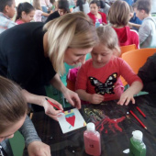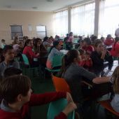

Knižnica –

Obec Pohorelá zabezpečuje prístup ku knihám pre všetkých obyvateľov dokonca v dvoch knižniciach.

Tzv. „školská knižnica“ je v priestoroch základnej školy. Žiakom a pracovníkom základnej školy je prístupná 3x týždenne. Knižnica má 2 zamestnancov. Vedúcou knižnice je p.Dáša Lakandová. Knižnica má k dispozícii 6.524 kníh (3.393 odborná literatúra, 3.131 krásna literatúra). Okrem výpožičiek sa v knižnici konajú aj rôzne akcie: napr. besedy o knihách, besedy o významných ilustrátoroch kníh, čitateľský maratón, popoludnia v knižnici, výstavy kníh, ilustrácie rôznych rozprávkových postáv, čítanie a prezeranie si detských kníh so žiakmi školského klubu detí atď. Knižnica je od roku 2003 (po prevode zriaďovateľskej funkcie na obec) financovaná z rozpočtu obce.

Obecná knižnica je určená pre všetkých obyvateľov obce. Knižnica je otvorená 1x týždenne.
Vedúcou knižnice je Mgr. Mária Šulejová. Knižnica má k dispozícii 6.702 kníh
- pre dospelých: 996 odborná literatúra, 3.244 krásna literatúra
- pre deti: 205 odborná literatúra, 2.257 krásna literatúra

Dobrovoľný hasičský zbor obce–
Dobrovoľný hasičský zbor obce (DHZO) je výkonným orgánom obecného zastupiteľstva, ktorý plní úlohy vyplývajúce zo zákona SNR č. 369/1990 Zb. o obecnom zriadení v znení neskorších predpisov, zákona NR SR č.314/2001 Z.z. o ochrane pred požiarmi a všeobecne záväzných nariadení obce.
DHZO vykonáva zásahy a záchranné práce pri požiaroch, živelných pohromách, haváriách a iných mimoriadnych udalostiach s cieľom zabezpečenia záchrany osôb, zvierat a majetku podľa svojich technických možností a odbornej kvalifikácie.
Obec podľa § 7 zákona SNR č. 369/1990 Zb. o obecnom zriedení v znení neskorších predpisov financuje náklady na ochranu pred požiarmi z vlastných príjmov, sponzorských darov a príspevkov poisťovní.
Zriadenie DHZO bolo podľa § 11 zákona SNR č. 369/1990 Zb. o obecnom zriedení v znení neskorších predpisov schválené obecným zastupiteľstvom dňa 6.5.2003 prijatím uznesenia č. B/13.
Veliteľom DHZO je Jozef Siman.
Dobrovoľný hasičský zbor obce Pohorelá má 30 členov (z toho 16 členov spĺňajúcich podmienky pre zásahovú činnosť).
K dispozícii má tieto prostriedky strojnej služby: CAS 25 - Š 706 RTHP, CAS 32 - T 148 a PPS 12 (2ks).

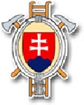
Dobrovoľný hasičský zbor,
je záujmové združenie občanov bez právnej subjektivity. DHZ bol v Pohorelej založený roku 1921. V súčasnosti má 65 členov (56 mužov a 9 žien). Predseda je p. Jozef Siman.

Činnosť Obecného hasičského zboru i Dobrovoľného hasičského zboru je financovaná v prevažnej miere z rozpočtu obce.

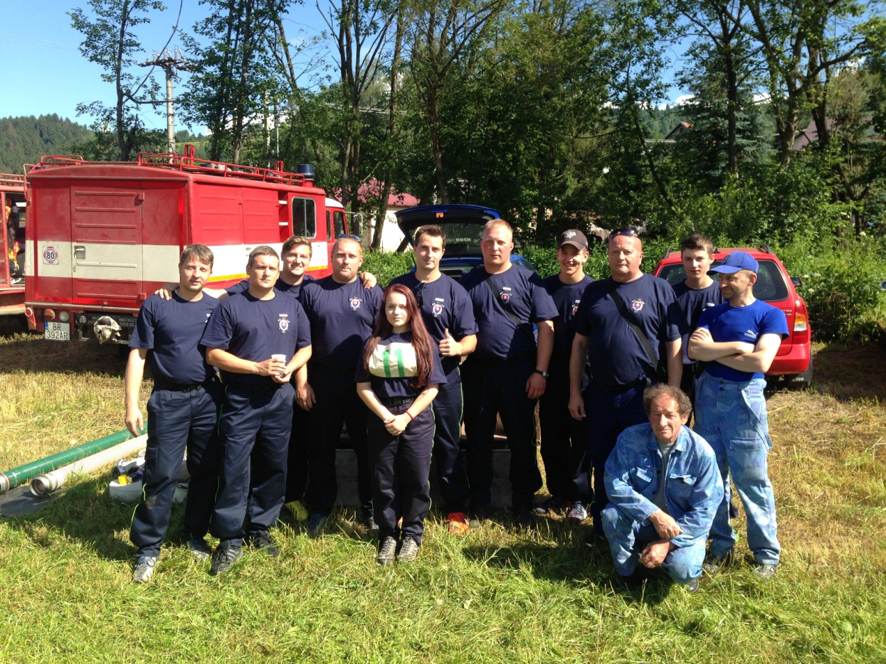

Hlavný kontrolór obce Pohorelá
Funkciu hlavnej kontrolórky obce Pohorelá od roku 2011 vykonáva
Ing. Mária Pohančaníková z Polomky.

Hlavný kontrolór kontroluje zákonnosť, účinnosť, hospodárnosť a efektívnosť pri hospodárení a nakladaní s majetkom a majetkovými právami obce, ako aj s majetkom, ktorý obec užíva podľa osobitných predpisov, kontroluje príjmy, výdavky a finančné operácie obce, kontroluje vybavovanie sťažností a petícií, kontroluje dodržiavanie všeobecne záväzných právnych predpisov vrátane nariadení obce, kontroluje plnenia uznesení obecného zastupiteľstva, kontroluje dodržiavania interných predpisov obce a kontroluje plnenia ďalších úloh ustanovených osobitnými predpismi.
Kontrolnej činnosti podlieha obecný úrad, všetky organizačné zložky obce, ako aj rozpočtové a príspevkové organizácie zriadené obcou.

1.12. Organizačná schéma

2. HOSPODÁRENIE OBCE ZA ROK 2018

Informácie o vývoji konsolidovaného celku

Obec Pohorelá dosiahla za rok 2018 prebytok hospodárenia vo výške 107 365,13 €. Hospodárenie obce v roku 2018 bolo vyrovnané a stabilné. V hospodárení obce sa nenachádzajú významné neistoty ani riziká, ktoré by mohli narušiť jej stabilitu. Po ukončení roka do vypracovania výročnej správy nenastali žiadne udalosti osobitného významu.
Konsolidovaný celok obce Pohorelá predstavuje:

Názov a adresa účtovnej jednotky | IČO | Druh vzťahu | Právna forma | Konsolidovaný podiel (%) | Súčasťou súhrnného celku od do
Obec Pohorelá | 00313696 | Materská ÚJ | Obec | 100 | 1.1.2018 | 31.12.2018
ZŠ s MŠ Pohorelá | 37828363 | Dcérska ÚJ | RO | 100 | 1.1.2018 | 31.12.2018

Obec Pohorelá ako materská účtovná jednotka oboznámila svoju účtovnú jednotku o povinnosti zostaviť konsolidovanú účtovnú závierku za rok 2018.
Na základe toho konsolidovaná účtovná jednotka predložila účtovnú závierku. Z predložených údajov bola zostavená agregovaná súvaha a agregovaný výkaz ziskov a strát. Následne konsolidačnými operáciami boli konsolidované pohľadávky a záväzky, náklady a výnosy a vlastné imanie.
Technika konsolidácie bola vykonaná s využitím programového vybavenia URBIS, použitá metóda úplnej konsolidácie.
Na základe konsolidácie sa zostavila konsolidovaná súvaha, konsolidovaný výkaz ziskov a strát a poznámky k účtovnej závierke k 31.12.2018.

Hospodárenie obce | Skutočnosť k 31.12.2018
Bežné príjmy spolu | 1 536 503,35
z toho : bežné príjmy obce | 1 486 614,53
bežné príjmy RO | 49 888,82
Bežné výdavky spolu | 1 393 433,55
z toho : bežné výdavky obce | 671 097,33
bežné výdavky RO | 722 336,22
Bežný rozpočet | 143 069,80
Kapitálové príjmy spolu | 35 828,00
z toho : kapitálové príjmy obce | 35 828,00
kapitálové príjmy RO | 0,00
Kapitálové výdavky spolu | 61 724,18
z toho : kapitálové výdavky obce | 61 724,18
kapitálové výdavky RO
Kapitálový rozpočet | -25 896,18
Prebytok/schodok bežného a kapitálového rozpočtu | 117 173,62
Vylúčenie z prebytku – nevyčerpaná dotácia ZŠ dopravné | -9 808,49
Upravený prebytok/schodok bežného a kapitálového rozpočtu | 107 365,13
Príjmy z finančných operácií | 2 705,62
Výdavky z finančných operácií | 0,00
Rozdiel finančných operácií | 2 705,62
PRÍJMY SPOLU | 1 575 036,97
VÝDAVKY SPOLU | 1 455 157,73
Hospodárenie obce | 119 879,24
Vylúčenie z prebytku – nevyčerpaná dotácia ZŠ dopravné | -9 808,49
Upravené hospodárenie obce | 110 070,75

Hlavné údaje z individuálnej a konsolidovanej súvahy

- za materskú účtovnú jednotku

P.č. | Položka aktív | Rok 2018 | Rok 2017
 | SPOLU MAJETOK | 7 410 283,98 | 7 641 096,03
A | Neobežný majetok | 6 258 057,67 | 6 586 050,92
A.I | Dlhodobý nehmotný majetok | 33 293,42 | 31 936,08
A.II | Dlhodobý hmotný majetok | 5 708 610,25 | 6 037 960,84
A.III | Dlhodobý finančný majetok | 516 154,00 | 516 154,00
B | Obežný majetok | 1 148 280,49 | 1 052 149,97
B.I | Zásoby | 0,00 | 0,00
B.II | Zúčtovanie medzi subjektami verejnej správy | 475 081,42 | 494 559,82
B.III | Dlhodobé pohľadávky | 0,00 | 0,00
B.IV | Krátkodobé pohľadávky | 63 426,63 | 58 348,87
B.V | Finančné účty | 609 772,44 | 499 241,28
B.VI | Poskytnuté návratné finančné výpomoci dlhodobé | 0,00 | 0,00
B.VII | Poskytnuté návratné finančné výpomoci krátkodobé | 0,00 | 0,00
C | Časové rozlíšenie | 3 945,82 | 2 895,14
P.č. | Položka pasív | Rok 2018 | Rok 2017
 | Vlastné imanie a záväzky | 7 410 283,98 | 7 641 096,03
A | Vlastné imanie | 3 037 874,28 | 2 993 049,00
A.I | Oceňovacie rozdiely | 12 237,12 | 12 237,12
A.II | Fondy | 0,00 | 0,00
A.III | Výsledok hospodárenia | 3 025 637,16 | 2 980 811,88
A.III.1 | Nevysporiadaný výsledok hospodárenia minulých rokov | 2 980 811,88 | 2 917 637,06
A.III.2 | Výsledok hospodárenia za bežné obdobie | 44 825,28 | 63 174,82
B | Záväzky | 53 294,79 | 45 426,71
B.I | Rezervy | 700,00 | 700,00
B.II | Zúčtovanie medzi subjektami verejnej správy | 9 437,15 | 2 705,62
B.III | Dlhodobé záväzky | 2 283,19 | 2 293,84
B.IV | Krátkodobé záväzky | 40 874,45 | 39 727,25
B.V | Bankové úvery a výpomoci | 0,00 | 0,00
C | Časové rozlíšenie | 4 319 114,91 | 4 602 620,32

- za konsolidovaný celok

P.č. | Položka aktív | Rok 2018 | Rok 2017
 | SPOLU MAJETOK | 7 479 103,83 | 7 708 003,02
A | Neobežný majetok | 6 732 908,22 | 7 080 540,07
A.I | Dlhodobý nehmotný majetok | 33 293,42 | 31 936,08
A.II | Dlhodobý hmotný majetok | 6 183 460,80 | 6 532 449,99
A.III | Dlhodobý finančný majetok | 516 154,00 | 516 154,00
B | Obežný majetok | 741 521,32 | 623 898,34
B.I | Zásoby | 1 383,70 | 874,16
B.II | Zúčtovanie medzi subjektami verejnej správy | 0,00 | 0,00
B.III | Dlhodobé pohľadávky | 38,46 | 0,00
B.IV | Krátkodobé pohľadávky | 63 426,63 | 58 348,87
B.V | Finančné účty | 676 672,53 | 564 675,31
B.VI | Poskytnuté návratné finančné výpomoci dlhodobé | 0,00 | 0,00
B.VII | Poskytnuté návratné finančné výpomoci krátkodobé | 0,00 | 0,00
C | Časové rozlíšenie | 4 674,29 | 3 564,61
P.č. | Položka pasív | Rok 2018 | Rok 2017
 | Vlastné imanie a záväzky | 7 479 103,83 | 7 708 003,02
A | Vlastné imanie | 3 038 804,03 | 2 993 959,37
A.I | Oceňovacie rozdiely | 12 237,12 | 12 237,12
A.II | Fondy | 0,00 | 0,00
A.III | Výsledok hospodárenia | 3 026 566,91 | 2 981 722,25
A.III.1 | Nevysporiadaný výsledok hospodárenia minulých rokov | 2 981 572,25 | 2 918 569,89
A.III.2 | Výsledok hospodárenia za bežné obdobie | 44 994,66 | 63 152,36
A.IV. | Podiely iných účtovných jednotiek | 0,00 | 0,00
B | Záväzky | 119 955,80 | 110 425,44
B.I | Rezervy | 700,00 | 700,00
B.II | Zúčtovanie medzi subjektami verejnej správy | 9 437,15 | 2 705,62
B.III | Dlhodobé záväzky | 3 299,26 | 4 009,77
B.IV | Krátkodobé záväzky | 106 519,39 | 103 010,05
B.V | Bankové úvery a výpomoci | 0,00 | 0,00
C | Časové rozlíšenie | 4 320 344,00 | 4 603 618,21

Hlavné údaje z individuálneho a konsolidovaného výkazu ziskov a strát:

- za materskú účtovnú jednotku
Položka | Rok 2018 | Rok 2017
Spotrebované nákupy | 89 402,62 | 85 843,41
Služby | 135 060,85 | 144 689,78
Osobné náklady | 410 983,14 | 354 014,19
Dane a poplatky | 708,50 | 4 131,00
Ostatné náklady na prevádzkovú činnosť | 23 118,85 | 22 471,27
Odpisy, rezervy a oprav.pol. a zúčt.čas. rozlíšenia | 390 831,15 | 394 438,76
Finančné náklady | 4 610,95 | 4 844,38
Mimoriadne náklady | 0,00 | 0,00
Náklady na transfery a náklady z odvodu príjmov | 175 618,17 | 176 955,76
Náklady spolu | 1 230 334,23 | 1 187 388,55
Tržby za vlastné výkony a tovar | 41 883,00 | 35 724,33
Aktivácia
Daňové a colné výnosy a výnosy z poplatkov | 795 965,76 | 734 185,95
Ostatné výnosy z prevádzkovej činnosti | 14 662,09 | 17 141,93
Zúčtovanie rezerv a opr. položiek a účtovanie čas.rozlíšenia | 700,00 | 1 000,00
Finančné výnosy | 0,00 | 40,18
Mimoriadne výnosy
Výnosy z transferov a rozpočtových príjmov v obciach | 421 948,66 | 462 470,98
Výnosy spolu | 1 275 159,51 | 1 250 563,37
Výsledok hospodárenia pred zdanením | 44 825,28 | 63 174,82
Splatná daň z príjmov
Výsledok hospodárenia po zdanení | 44 825,28 | 63 174,82

- za konsolidovaný celok
Položka | Rok 2018 | Rok 2017
Spotrebované nákupy | 160 534,25 | 170 296,85
Služby | 156 150,95 | 164 566,89
Osobné náklady | 1 037 503,75 | 931 548,58
Dane a poplatky | 714,50 | 3 672,04
Ostatné náklady na prevádzkovú činnosť | 23 118,85 | 22 471,27
Odpisy, rezervy a oprav.pol. a zúčt.čas. rozlíšenia | 410 469,75 | 414 039,83
Finančné náklady | 6 495,13 | 6 608,53
Mimoriadne náklady | 0,00 | 0,00
Náklady na transfery a náklady z odvodu príjmov | 11 838,50 | 8 675,00
Náklady spolu | 1 806 825,68 | 1 721 878,99
Tržby za vlastné výkony a tovar | 88 129,25 | 81 393,58
Aktivácia | 0,00 | 0,00
Daňové a colné výnosy a výnosy z poplatkov | 795 505,30 | 733 725,49
Ostatné výnosy z prevádzkovej činnosti | 17 040,94 | 19 046,03
Zúčtovanie rezerv a opr. položiek a účtovanie čas.rozlíšenia | 700,00 | 1 000,00
Finančné výnosy |  | 40,18
Mimoriadne výnosy
Výnosy z transferov a rozpočtových príjmov v obciach | 950 444,85 | 949 826,71
Výnosy spolu | 1 851 820,34 | 1 785 031,99
Výsledok hospodárenia pred zdanením | 44 994,66 | 63 153,00
Splatná daň z príjmov |  | 0,64
Výsledok hospodárenia po zdanení | 44 994,66 | 63 152,36

Pohorelá, 07. 10. 2019

Ing. Jana Tkáčiková, v.r.
starostka obce

Vypracovali: 1.-1.19: Ing. Jana Tkáčiková, , OÚ Pohorelá
2.-2.3: Ing. Miroslav Hýbl, B.Bystrica

Prílohy: Konsolidovaná účtovná závierka
Výrok audítora ku konsolidovanej účtovnej závierke

